TERMO DE TRANSFERÊNCIA DE DIREITOS AUTORAIS
Título do trabalho: A quadra de jogo e o campo acadêmico-científico: atores e autores da produção científica sobre o tênis publicada em periódicos brasileiros
Endereço: Aristides Francisco Palumbo, 701, Dom Bosco Itajaí, Santa Catarina
Autor para correspondência: Heitor Luiz Furtado
Seção: Ciências Sociais e História da Educação Física
Os autores abaixo-assinados (autor principal e coautores) transferem, em caso de aceite para publicação, todos os direitos autorais do trabalho acima referido para a Revista ARQUIVOS em Movimento, concordando com o fato de ser vedada qualquer reprodução, total ou parcial, em qualquer outra parte ou meio de divulgação, impresso ou eletrônico, sem que a devida autorização seja solicitada e, em caso de obtenção da mesma, farão constar o competente agradecimento a Revista ARQUIVOS em Movimento.
Os autores abaixo-assinados garantem que: o artigo é original, não tendo sido publicado previamente; não infringe qualquer direito autoral ou outro direito de propriedade de terceiros; não está sendo avaliado para
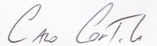
publicação em outro periódico.
_____________________________
- Caio Cortela, 12/10/2017
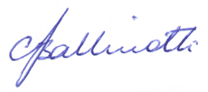
_____________________________
(2) Carlos Adelar Abaide Balbinotti, 12/10/2017
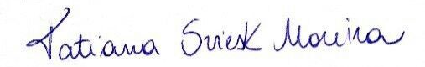
(3)Tatiana Sviesk Moreira, 12/10/2017

(4) Heitor Luiz Furtado, 12/10/2017
_____________________________
(5) Marcelo Moraes e Silva, 12/10/2017

Curitiba, 12 de outubro de 2017

